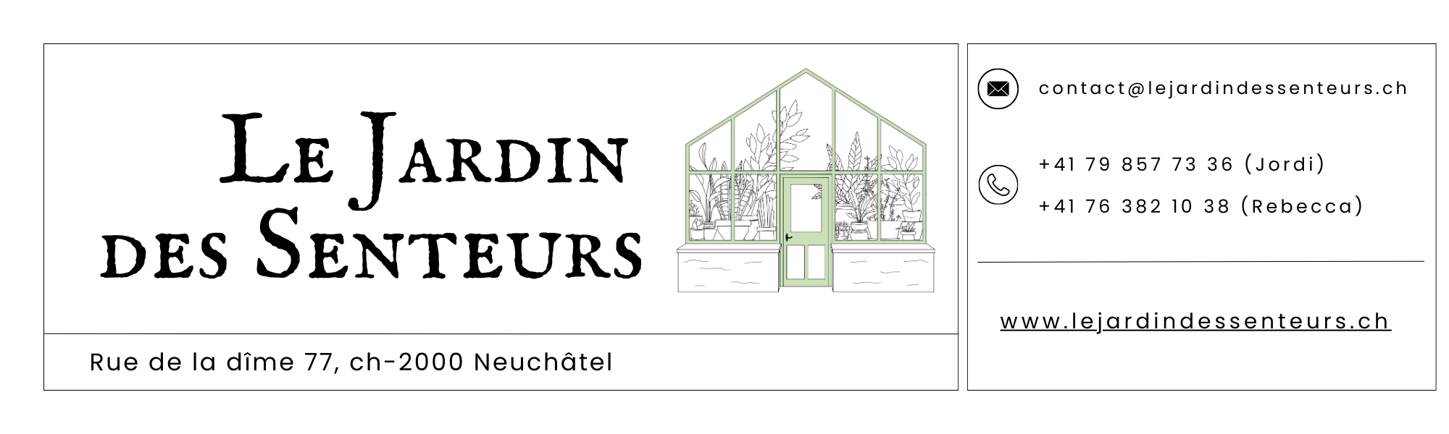

Bulletin de commande

Nom, Prénom :      Téléphone :

Date de récupération :        Au jardin  Autre :

|  |  |  |  |  |
| --- | --- | --- | --- | --- |
| Plantes aromatiques - Liste de prix 2025  Les plantes barrées sont en rupture de stock | | | | |
|  |
| Annuelles / Gélives | | | | |  |
| **Nom commun** | **Nom latin** | **ø pots** | **Prix** | **Quantité** |  |
| Aneth | *Anethum graveolens* | ø10,5 cm | 5 CHF |  |  |
| Armoise annuelle | *Artemisia annua* | ø10,5 cm | 5 CHF |  |  |
| ~~Basilic de Gênes~~ | *~~Occimum basilicum~~* | ~~ø10,5 cm~~ | ~~5 CHF~~ |  |  |
| Basilic Grec (petites feuilles) | *Occimum basilicum* | ø10,5 cm | 5 CHF |  |  |
| ~~Basilic rouge osmin~~ | *~~Occimum basilicum~~* | ~~ø10,5 cm~~ | ~~5 CHF~~ |  |  |
| Basilic tulsi/sacré | *Occimum basilicum* | ø10,5 cm | 6 CHF |  |  |
| Cerfeuil commun | *Anthriscus cerefolium* | ø10,5 cm | 5 CHF |  |  |
| Cresson de para jaune | *Acmella oleracea f.purpurea* | ø10,5 cm | 5 CHF |  |  |
| Coriandre | *Coriandrum sativum* | ø10,5 cm | 5 CHF |  |  |
| Cumin des prés | *Carum carvi* | ø10,5 cm | 5 CHF |  |  |
| Persil frisé | *Petroselinum crispum* | ø10,5 cm | 5 CHF |  |  |
| Persil plat | *Petroselinum crispum var. neapolitanum* | ø10,5 cm | 5 CHF |  |  |
| Sauge cassis | *Salvia discolor* | ø17 cm | 15 CHF |  |  |
| ~~Shiso pourpre~~ | *~~Perilla frutescens var.purpurescens~~* | ~~ø10,5 cm~~ | ~~5 CHF~~ |  |  |
| Shiso vert | *Perilla frutescens* | ø10,5 cm | 5 CHF |  |  |
| Stévia | *Stevia rebaudiana* | ø10,5 cm | 6 CHF |  |  |
| Verveine citronnée | *Lippia citriodora* | ø 12 cm | 9 CHF |  |  |
| Verveine d'argentine | *Aloysia polystachia* | ø 12 cm | 9 CHF |  |  |

|  |  |  |  |  |
| --- | --- | --- | --- | --- |
| Vivace | | | | |
| **Nom commun** | **Nom latin** | **ø pots** | **Prix** | **Quantité** |
| Absinthe | *Artemisia absinthium* | ø 12 cm | 7,5 CHF |  |
| Agastache | *Agastache rugosa* | ø10,5 cm | 7,5 CHF |  |
| Agastache | *Agastache rupestris 'sunset'* | ø10,5 cm | 7,5 CHF |  |
| Ail à tondre | *Allium tuberosum* | ø10,5 cm | 7,5 CHF |  |
| Allium étoilé | *Allium stellatum* | ø 12 cm | 7,5 CHF |  |
| Artemisia au cola | *Artemisia abrotamum var. maritima* | ø 12 cm | 7,5 CHF |  |
| Aspérule odorante | *Galium odoratum* | ø 9 cm | 5,0 CHF |  |
| Camomille romaine | *Chamaemelum nobile* | ø10,5 cm | 6 CHF |  |
| Ciboule | *Allium fistulosum* | ø 12 cm | 7,5 CHF |  |
| Ciboulette | *Allium schoenoprasum* | ø10,5 cm | 5 CHF |  |
| Estragon | *Artemisia dracunculus French Tarragon* | ø 12 cm | 7,5 CHF |  |
| Houblon | *Humulus lupus* | ø 17 cm | 24 CHF |  |
| Hysope | *Hyssopus officinalis* | ø10,5 cm | 7,5 CHF |  |
| Livèche | *Levisticum off.* | ø 12 cm | 7,5 CHF |  |
| Mélisse | *Melissa officinalis* | ø10,5 cm | 6 CHF |  |
| Menthe à l'ananas | *Mentha suaveolens 'Pineapple mint'* | ø10,5 cm | 6 CHF |  |
| Menthe à la fraise | *Mentha spicata 'Fraise'* | ø10,5 cm | 6 CHF |  |
| Menthe poivrée | *Mentha x piperita 'After eight'* | ø10,5 cm | 6 CHF |  |
| Menthe poivrée | *Mentha x piperita ‘Swiss’* | ø10,5 cm | 6 CHF |  |
| Menthe poivrée au citron | *Mentha x piperita var. citrata 'Limona'* | ø10,5 cm | 6 CHF |  |
| Menthe verte Algérienne | *Mentha spicata 'Algeria'* | ø10,5 cm | 6 CHF |  |
| Menthe verte | *Mentha spicata 'Kentucky'* | ø10,5 cm | 6 CHF |  |
| ~~Menthe verte Marocaine~~ | *~~Mentha spicata 'Marocco'~~* | ~~ø10,5 cm~~ | ~~6 CHF~~ |  |
| Menthe verte Ouzbek | *Mentha spicata 'Tashkent'* | ø10,5 cm | 6 CHF |  |
| Menthe verte Curly | *Mentha spicata 'Curly'* | ø10,5 cm | 6 CHF |  |
| Oignon rocambole | *Allium proliferatum* | ø 12 cm | 7,5 CHF |  |
| Origan 'Hot Spicy' | *Origanum vulgare* | ø 12 cm | 7,5 CHF |  |
| Origan compact | *Origanum vulgare 'Compactum'* | ø 12 cm | 7,5 CHF |  |
| Oseille | *Rumex acetosa 'De Belleville'* | ø 12 cm | 6 CHF |  |
| Oseille sanguine | *Rumex sanguineus var. sanguineus* | ø 12 cm | 6 CHF |  |
| Poireau perpétuel | *Allium ampeloprasum* | ø10,5 cm | 7,5 CHF |  |
| Romarin | *Romarinus off.* | ø 12 cm | 9 CHF |  |
| Romarin | *Romarinus off.* | ø 17 cm | 15 CHF |  |
| Roquette sauvage | *Dyplotaxis tenuifolia* | ø 9 cm | 5 CHF |  |
| Sauge officinale | *Salvia officinalis* | ø 12 cm | 7,5 CHF |  |
| ~~Sauge officinale pourpre~~ | *~~Salvia officinalis 'Purpurea'~~* | ~~ø 12 cm~~ | ~~7,5 CHF~~ |  |
| Stevia | *Stevia rebaudiana* | ø 9 cm | 6,5 CHF |  |
| Thym à la rose | *Thymus fragrantissimus rose-thimian* | ø 12 cm | 7,5 CHF |  |
| Thym citronnée | *Thymus x citriodorus* | ø 12 cm | 7,5 CHF |  |
| Thym citronnée | *Thymus x citriodorus variegata* | ø 12 cm | 7,5 CHF |  |
| Thym commun | *Thymus vulgaris 'French summer'* | ø 12 cm | 7,5 CHF |  |
| Thym commun | *Thymus vulgaris 'Faustini'* | ø 12 cm | 7,5 CHF |  |
| Thym couché | *Thymus praecox Rose* | ø 9 cm | 5,5 CHF |  |
| ~~Thym résineux (fleurs blanches)~~ | *~~Thymus mastichina~~* | ~~ø 9 cm~~ | ~~5,5 CHF~~ |  |
| Valériane | *Valeriana off.* | ø 12 cm | 6,5 CHF |  |